专题1.4 直角三角形-重难点题型
【北师大版】
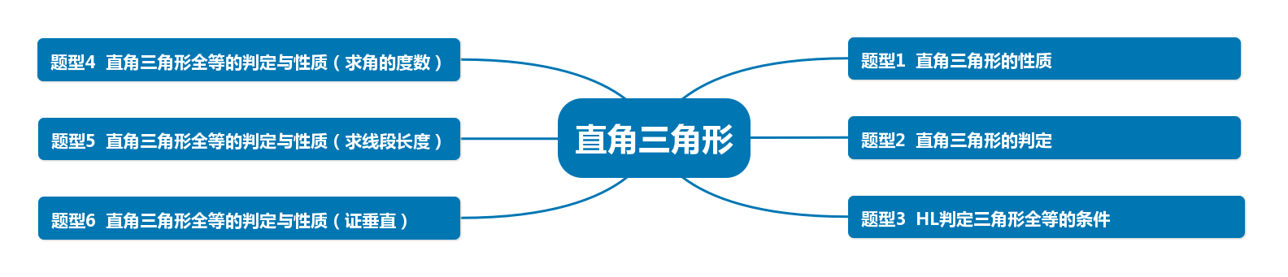
【知识点1 直角三角形的性质】
直角三角形的性质：直角三角形两个内角互余．
【题型1 直角三角形的性质】
【例1】(2023春•九龙坡区校级期中）如图，在△ABC中，AB⊥AC，过点A作AD⊥BC交BC于点D，若∠B＝36°，则∠DAC的度数为（ ）
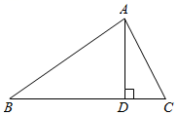
A．36° B．46° C．54° D．64°
【变式1-1】(2023春•青羊区校级期中）如图，将一副学生用三角板（一个锐角为30°的直角三角形，一个锐角为45°的直角三角形）的直角顶点重合并如图叠放，当∠DEB＝m°，则∠AOC＝（ ）
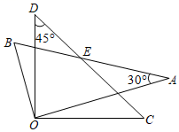
A．30° B．（m﹣15）° C．（m+15）° D．m°
【变式1-2】(2023秋•德城区校级月考）如图，△ABC中，∠B＝∠C，FD⊥BC，DE⊥AB，∠AFD＝152°，求∠EDF．
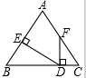
【变式1-3】(2023春•沭阳县期末）已知：如图，在△ABC中，∠ACB＝90°，CD是高，AE是△ABC内部的一条线段，AE交CD于点F，交CB于点E，且∠CFE＝∠CEF．
求证：AE平分∠CAB．
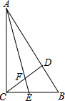
【知识点2 直角三角形的判定】
直角三角形的判定：有两个角互余的三角形是直角三角形．
【题型2 直角三角形的判定】
【例2】(2023春•历下区期中）在下列条件：①∠A+∠B＝∠C；②∠A：∠B：∠C＝1：2：3；③∠A＝∠B＝2∠C；④∠A$=\frac{1}{2}∠B=\frac{1}{3}$∠C；⑤∠A＝∠B$=\frac{1}{2}$∠C中，能确定△ABC为直角三角形的条件有（ ）
A．5个 B．4个 C．3个 D．2个
【变式2-1】(2023秋•盐湖区期中）如图，在由25个边长为1的小正方形拼成的网格中以AB为边画Rt△ABC，使点C在格点上，满足这样条件的点C共（ ）个．
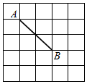
A．5 B．6 C．7 D．8
【变式2-2】(2023秋•九龙坡区校级月考）如图所示，在△ABC中，AD是BC边上的高，点E是AB上一点，CE交AD于点M，且∠DCM＝∠MAE，求证：△ACE是直角三角形．
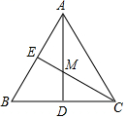
【变式2-3】(2023秋•潮安区期末）如图，AB、ED分别垂直于BD，点B、D是垂足，且∠ACB＝∠CED．求证△ACE是直角三角形．

【知识点3 基本事实“斜边、直角边”（HL）】
斜边和一条直角边分别相等的两个直角三角形全等，简写成“斜边、直角边”或“HL”.
【题型3 HL判定三角形全等的条件】
【例3】(2023秋•秦淮区期末）结合图，用符号语言表达定理“斜边和一条直角边分别相等的两个直角三角形全等”的推理形式：
在Rt△ABC和Rt△DEF中，∠C＝∠F＝90°，
AC＝DF

∴Rt△ABC≌Rt△DEF．
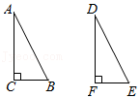
【变式3-1】(2023秋•金乡县期中）如图，在Rt△ABC与Rt△DCB中，已知∠A＝∠D＝90°，若利用“HL”证明Rt△ABC≌Rt△DCB，你添加的条件是 ．（不添加字母和辅助线）
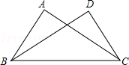
【变式3-2】(2023春•宝安区期中）如图，∠C＝∠D＝90°，添加下列条件：①AC＝AD；②∠ABC＝∠ABD；③BC＝BD，其中能判定Rt△ABC与Rt△ABD全等的条件的个数是（ ）
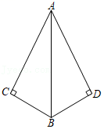
A．0 B．1 C．2 D．3
【变式3-3】(2023春•金水区校级月考）下列说法正确的有（ ）
①两个锐角分别相等的的两个直角三角形全等；
②一条直角边相等且另一条直角边上的中线相等的两个直角三角形全等；
③两边分别相等的两个直角三角形全等；
④一个锐角和一条边分别相等的两个直角三角形全等．
A．1 B．2 C．3 D．4
【题型4 直角三角形全等的判定与性质（求角的度数）】
【例4】(2023秋•昌平区期末）如图，Rt△ABC中，∠ACB＝90°，∠B＝50°，D，F分别是BC，AC上的点，DE⊥AB，垂足为E，CF＝BE，DF＝DB，则∠ADE的度数为（ ）
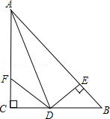
A．40° B．50° C．70° D．71°
【变式4-1】(2023春•娄底月考）如图，已知∠C＝∠F＝90°，AC＝DF，AE＝DB，BC与EF交于点O．
（1）求证：Rt△ABC≌Rt△DEF；
（2）若∠A＝51°，求∠BOF的度数．
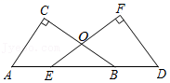
【变式4-2】(2023春•姑苏区期末）如图，△ABC中，AB＝BC，∠ABC＝90°，F为AB
延长线上一点，点E在BC上，且AE＝CF．
（1）求证：Rt△ABE≌Rt△CBF；
（2）若∠CAE＝30°，∠BAC＝45°，求∠ACF的度数．
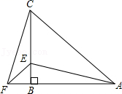
【变式4-3】(2023秋•鹿城区校级月考）如图，已知BC＝ED，∠B＝∠E＝Rt∠，∠ACD＝∠ADC．
（1）求证：△ABC≌△AED；
（2）当∠BAE＝140°时，求∠BCD的度数．

【题型5 直角三角形全等的判定与性质（求线段长度）】
【例5】(2023秋•西城区校级期中）如图，已知Rt△ABC中，∠ACB＝90°，CA＝CB，D是AC上一点，E在BC的延长线上，且AE＝BD，BD的延长线与AE交于点F．若CD＝3，则求CE的长．

【变式5-1】(2023秋•承德校级期中）在Rt△ABC中，∠ACB＝90°，E是AB上一点，且BE＝BC，过E作DE⊥AB交AC于D，如果AC＝5cm，则AD+DE等于（ ）
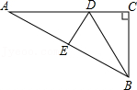
A．3 cm B．4 cm C．5 cm D．6 cm
【变式5-2】(2023秋•平谷区期末）如图，在Rt△ABC中，∠C＝90°，D为BC上一点，连接AD，过D点作DE⊥AB，且DE＝DC．若AB＝5，AC＝3，则EB＝ ．
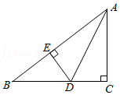
【变式5-3】(2023秋•兰山区期末）在Rt△ABC中，∠C＝90°，AC＝15cm，BC＝8cm，AX⊥AC于A，P、
Q两点分别在边AC和射线AX上移动．当PQ＝AB，AP＝ 时，△ABC和△APQ全等．

【题型6 直角三角形全等的判定与性质（证垂直）】
【例6】(2023春•万柏林区校级月考）如图，AC∥BD，∠C＝90°，AC＝BE，AB＝DE，求证：DE⊥AB．
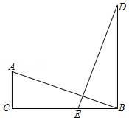
【变式6-1】(2023•三水区一模）如图，AB＝AC，直线l过点A，BM⊥直线l，CN⊥直线l，垂足分别为M、N，且BM＝AN．
（1）求证△AMB≌△CNA；
（2）求证∠BAC＝90°．
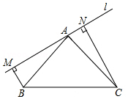
【变式6-2】(2023秋•西湖区校级月考）如图，∠A＝∠B＝90°，E是AB上的一点，且AE＝BC，∠1＝∠2．
（1）Rt△ADE与Rt△BEC全等吗？并说明理由；
（2）试判断CE和DE的关系，并说明理由．
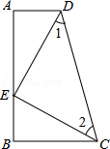
【变式6-3】(2023秋•城北区校级月考）如图，已知Rt△ABC中，∠ACB＝90°，CA＝CB，D是AC
上一点，E在BC的延长线上，且AE＝BD，BD的延长线与AE交于点F．试通过观察、测量、猜想等方法来探索BF与AE有何特殊的位置关系，并说明你猜想的正确性．

专题1.4 直角三角形-重难点题型
【北师大版】
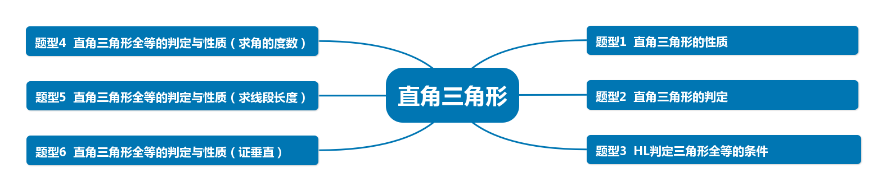
【知识点1 直角三角形的性质】
直角三角形的性质：直角三角形两个内角互余．
【题型1 直角三角形的性质】
【例1】(2023春•九龙坡区校级期中）如图，在△ABC中，AB⊥AC，过点A作AD⊥BC交BC于点D，若∠B＝36°，则∠DAC的度数为（ ）
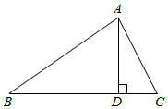
A．36° B．46° C．54° D．64°
分析：根据垂直的定义和三角形的内角和定理即可得到结论．
【解答】解：∵AB⊥AC，
∴∠BAC＝90°，
∵AD⊥BC，
∴∠ADB＝90°，
∴∠BAD＝90°﹣∠B＝90°﹣36°＝54°，
∴∠DAC＝90°﹣54°＝36°，
故选：A．
【点评】本题考查了直角三角形的性质，三角形的内角和，正确的识别图形是解题的关键．

【变式1-1】(2023春•青羊区校级期中）如图，将一副学生用三角板（一个锐角为30°的直角三角形，一个锐角为45°的直角三角形）的直角顶点重合并如图叠放，当∠DEB＝m°，则∠AOC＝（ ）
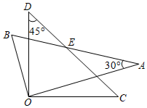
A．30° B．（m﹣15）° C．（m+15）° D．m°
分析：根据直角三角形的性质和三角形的内角和定理即可得到结论．
【解答】解：∵∠DEB＝m°，
∴∠AEC＝∠DEB＝m°，
∵∠A+∠AEC＝∠C+∠AOC，∠C＝45°，∠A＝30°，
∴30°+m°＝45°+∠AOC，
∴∠AOC＝（m﹣15）°，
故选：B．
【点评】本题考查了直角三角形的选择，三角形的内角和定理，正确的识别图形是解题的关键．
【变式1-2】(2023秋•德城区校级月考）如图，△ABC中，∠B＝∠C，FD⊥BC，DE⊥AB，∠AFD＝152°，求∠EDF．
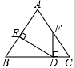
分析：根据平角的定义，求得∠DFC＝28°，由于，∠B＝∠C，FD⊥BC，DE⊥AB，根据直角三角形的性质求得∠EDB＝∠DFC＝28°，即可求得∠EDF．
【解答】解：∵∠AFD＝152°，
∴∠DFC＝28°，
∴∠B＝∠C，FD⊥BC，DE⊥AB，
∴∠EDB＝∠DFC＝28°，
∴∠EDF＝180°﹣∠EDB﹣∠FDC＝180°﹣90°﹣28°＝62°．
【点评】本题考查了直角三角形的性质，直角三角形两锐角互余是本题的关键．
【变式1-3】(2023春•沭阳县期末）已知：如图，在△ABC中，∠ACB＝90°，CD是高，AE是△ABC内部的一条线段，AE交CD于点F，交CB于点E，且∠CFE＝∠CEF．
求证：AE平分∠CAB．
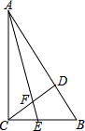
分析：在△ADF中，利用三角形内角和定理结合对顶角相等可得出∠DAF＝90°﹣∠AFD＝90°﹣∠CFE，在△AEC中，利用三角形内角和定理可得出∠CAE＝90°﹣∠CEF，再结合∠CFE＝∠CEF可得出∠DAF＝∠CAE，即AE平分∠CAB．
【解答】证明：∵CD⊥AB，
∴在△ADF中，∠DAF＝90°﹣∠AFD＝90°﹣∠CFE．
∵∠ACE＝90°，
∴在△AEC中，∠CAE＝90°﹣∠CEF．
∵∠CFE＝∠CEF，
∴∠DAF＝∠CAE，
即AE平分∠CAB．
【点评】本题考查了直角三角形的性质、三角形内角和定理以及角平分线的定义，利用三角形内角和定理，找出∠DAF＝90°﹣∠CFE及∠CAE＝90°﹣∠CEF是解题的关键．
【知识点2 直角三角形的判定】
直角三角形的判定：有两个角互余的三角形是直角三角形．
【题型2 直角三角形的判定】
【例2】(2023春•历下区期中）在下列条件：①∠A+∠B＝∠C；②∠A：∠B：∠C＝1：2：3；③∠A＝∠B＝2∠C；④∠A$=\frac{1}{2}∠B=\frac{1}{3}$∠C；⑤∠A＝∠B$=\frac{1}{2}$∠C中，能确定△ABC为直角三角形的条件有（ ）
A．5个 B．4个 C．3个 D．2个
分析：根据直角三角形的判定对各个条件进行分析，从而得到答案．
【解答】解：①∵∠A+∠B+∠C＝180°，
∴∠A+∠B＝∠C$=\frac{1}{2}×$180°＝90°，
∴△ABC是直角三角形，故小题符合题意；
②∵∠A：∠B：∠C＝1：2：3，
∴∠A＝30°，∠B＝60°，∠C＝90°，
∴△ABC是直角三角形，故本小题符合题意；
③∵设∠C＝x，则∠A＝∠B＝2x，
∴2x+2x+x＝180°，解得x＝36°，
∴2x＝72°，故本小题不符合题意；
④设∠A＝x，∠B＝2x，∠C＝3x，则x+2x+3x＝180°，
解得x＝30°，故3x＝90°，
∴△ABC是直角三角形，故本小题符合题意；
⑤∵∠A＝∠B$=\frac{1}{2}$∠C，
∴∠A+∠B+∠C$=\frac{1}{2}$∠C$+\frac{1}{2}$∠C+∠C＝2∠C＝180°，
∴∠C＝90°，故本小题符合题意．
综上所述，是直角三角形的是①②④⑤共4个．
故选：B．
【点评】本题考查的是直角三角形的性质，三角形内角和定理，熟知三角形的内角和等于180°是解答此题的关键．
【变式2-1】(2023秋•盐湖区期中）如图，在由25个边长为1的小正方形拼成的网格中以AB为边画Rt△ABC，使点C在格点上，满足这样条件的点C共（ ）个．
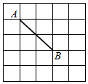
A．5 B．6 C．7 D．8
分析：如图，在5×5的正方形网格中，以AB为边画直角△ABC，使点C在格点上，满足这样条件的点C的个数．
【解答】解：根据题意可得以AB为边画直角△ABC，使点C在格点上，满足这样条件的点C共8个．
以上内容仅为本文档的试下载部分，为可阅读页数的一半内容。如要下载或阅读全文，请访问：https://d.book118.com/415042022021011120

